PRD: Platform Otomasi Konten Sosmed dengan Remotion
Nov 2, 2026 · @julio

1. Ringkasan Eksekutif
Autoreel (nama kerja) adalah platform web yang membuat video pendek secara otomatis dengan Remotion, lalu mengunggahnya terjadwal ke akun sosmed lewat API resmi, dengan campur tangan manusia seminimal mungkin.
- Masalah: produksi konten harian ke banyak akun memakan waktu: ide, skrip, editing, caption, upload, lalu ulangi.
- Solusi: satu pipeline dari ide ke video terpublikasi. Template Remotion diisi data (teks, gambar, audio, hasil LLM), dirender di server, lalu diunggah sesuai jadwal.
- Target awal: YouTube Shorts untuk MVP, lalu TikTok dan Instagram Reels setelah app review disetujui.
- Pembeda: otomatisasi penuh yang tetap patuh ToS platform (tanpa browser automation) dan punya mode persetujuan manusia sebelum publish.

2. Latar Belakang dan Masalah
Pembuat konten dan pengelola akun sosmed menghabiskan sebagian besar waktunya pada pekerjaan berulang, bukan pada ide. Alat yang ada terpecah: editor video, penjadwal posting, dan generator teks berjalan terpisah.
Masalah | Dampak
Editing video manual per konten | Satu video pendek bisa memakan 30 menit sampai beberapa jam
Penjadwal posting tidak membuat video | Konten tetap harus dibuat di tempat lain
Generator video AI sulit dikontrol brand | Hasil tidak konsisten dengan identitas visual
Kelola banyak akun/klien | Token, jadwal, dan aset tercecer
Upload via skrip tidak resmi | Akun berisiko dibatasi atau diblokir
Remotion memungkinkan video dibuat sebagai kode React yang menerima props. Ini cocok untuk konten berbasis template (kutipan, berita singkat, tips, produk, slideshow) yang konsisten dan bisa diproduksi massal.

3. Tujuan, Metrik, dan Non-Goals
Produk dianggap berhasil jika satu pengguna bisa menjalankan pipeline penuh dari template sampai terpublikasi tanpa menyentuh editor video.

Tujuan
- Mengotomatiskan alur ide, render, dan publish untuk video pendek vertikal.
- Menjaga konsistensi brand lewat template Remotion yang bisa diparameterisasi.
- Mendukung banyak akun dan banyak workspace (multi-tenant) sejak desain awal.
- Beroperasi hanya lewat API resmi platform.

Metrik keberhasilan (target MVP)
Metrik | Target | Cara ukur
Waktu ide ke video terpublikasi (semi-otomatis) | < 10 menit | Timestamp job dibuat sampai status published
Waktu render video 30 detik, 1080x1920 (p90) | <= 3 menit | Durasi job render di worker 4 vCPU
Render success rate | >= 98% | Job sukses / total job
Publish success rate (setelah retry) | >= 97% | Upload sukses / total percobaan
Waktu onboarding satu akun YouTube | < 3 menit | Dari klik Connect sampai token tersimpan
Insiden kebocoran token | 0 | Audit log dan security review

Non-goals
- Login atau upload lewat browser automation (Puppeteer/Selenium).
- Bot engagement: auto-like, auto-komen, auto-follow.
- Scraping konten pihak lain untuk diposting ulang.
- Editor video timeline penuh setara CapCut atau Premiere.
- Text-to-video generatif murni di MVP (lihat V2).

4. Target Pengguna dan Persona
Persona | Kebutuhan utama | Prioritas
Creator solo | Posting konsisten tiap hari tanpa editing manual | Utama (MVP)
Pemilik bisnis kecil / UMKM | Konten promosi produk berulang dengan tampilan brand sendiri | Utama (V1)
Social media manager / agensi | Kelola banyak akun klien, alur persetujuan, laporan | Sekunder (V1-V2)
Admin platform (internal) | Pantau antrean, kuota API, error, dan penyalahgunaan | Pendukung
Asumsi: MVP dipakai dulu oleh pemilik produk untuk akun sendiri, sebelum dibuka ke pengguna lain.

5. User Stories
ID | Sebagai | Saya ingin | Agar | Prioritas
US-01 | Creator | Menghubungkan akun YouTube lewat OAuth | Video bisa diunggah tanpa saya memasukkan password | P0
US-02 | Creator | Memilih template dan mengisi teks/gambar/audio | Video dibuat sesuai brand saya | P0
US-03 | Creator | Melihat pratinjau sebelum render akhir | Saya tidak membuang waktu render untuk hasil yang salah | P0
US-04 | Creator | Menjadwalkan video pada tanggal dan jam tertentu | Konten terbit konsisten tanpa saya online | P0
US-05 | Creator | Membuat LLM menghasilkan skrip dan caption dari topik | Saya tidak mulai dari halaman kosong | P1
US-06 | Creator | Menyetujui atau menolak video sebelum publish | Saya tetap mengontrol kualitas | P1
US-07 | Manajer | Mengelola beberapa akun dan klien dalam satu dashboard | Saya tidak berpindah-pindah aplikasi | P1
US-08 | Manajer | Mengundang anggota tim dengan peran berbeda | Akses sesuai tanggung jawab | P1
US-09 | Pengguna | Menerima notifikasi saat render atau upload gagal | Saya bisa memperbaikinya cepat | P1
US-10 | Pengguna | Melihat performa video (views, likes) per akun | Saya tahu template mana yang efektif | P2
US-11 | Admin | Melihat sisa kuota API dan status antrean | Saya bisa mencegah job gagal karena kuota habis | P1
US-12 | Pengguna | Mengaktifkan mode autopilot harian dari topik/RSS | Konten berjalan otomatis tanpa input harian | P2

6. Ruang Lingkup dan Fase Rilis
Rilis dibagi tiga fase. MVP sengaja sempit: satu platform, satu jenis template, akun sendiri.
Fase | Cakupan | Di luar cakupan
MVP | YouTube Shorts saja; 1-2 template Remotion; render lewat queue; penjadwalan; login email; satu workspace; dashboard dasar | Multi-platform, tim, analitik, AI penuh
V1 | TikTok dan Instagram Reels; generasi skrip dan caption dengan LLM; alur persetujuan; multi-akun dan multi-workspace; peran tim; notifikasi; billing | Autopilot penuh, template marketplace
V2 | Mode autopilot (topik/RSS ke publish); analitik performa; template marketplace; A/B test judul dan thumbnail; text-to-speech dan subtitle otomatis; API publik | Mengelola engagement (komen, DM)

7. Kebutuhan Fungsional
Prioritas: P0 wajib di MVP, P1 di V1, P2 di V2.

7.1 Akun dan Workspace
ID | Kebutuhan | Prioritas
FR-01 | Registrasi dan login dengan email dan password (hash Argon2/bcrypt) serta verifikasi email | P0
FR-02 | Satu pengguna bisa memiliki satu atau lebih workspace; semua data terisolasi per workspace | P0
FR-03 | Peran: Owner, Admin, Editor, Viewer dengan izin berbeda | P1
FR-04 | Undangan anggota lewat email | P1

7.2 Koneksi Akun Sosmed
ID | Kebutuhan | Prioritas
FR-10 | Hubungkan akun lewat OAuth 2.0 resmi tiap platform | P0
FR-11 | Simpan access dan refresh token terenkripsi; refresh otomatis sebelum kedaluwarsa | P0
FR-12 | Tampilkan status koneksi (aktif, kedaluwarsa, perlu otorisasi ulang) | P0
FR-13 | Putuskan koneksi dan cabut token di sisi platform | P0
FR-14 | Satu workspace bisa memiliki banyak akun per platform | P1

7.3 Template dan Remotion
ID | Kebutuhan | Prioritas
FR-20 | Pustaka template Remotion; tiap template mendeklarasikan skema props (Zod) | P0
FR-21 | Form input dibuat otomatis dari skema props (teks, warna, gambar, audio, durasi) | P0
FR-22 | Pratinjau interaktif di browser memakai Remotion Player | P0
FR-23 | Brand kit per workspace: logo, warna, font, intro/outro | P1
FR-24 | Upload aset (gambar, video, audio) ke penyimpanan objek | P0
FR-25 | Versi template; video lama tetap bisa dirender ulang dengan versi aslinya | P1

7.4 Pembuatan Konten (AI)
ID | Kebutuhan | Prioritas
FR-30 | Pembuatan manual: pengguna mengisi props sendiri | P0
FR-31 | LLM menghasilkan skrip, judul, caption, dan hashtag dari topik; hasil divalidasi terhadap skema props | P1
FR-32 | Text-to-speech dan subtitle otomatis | P2
FR-33 | Batch: satu topik menghasilkan beberapa variasi video | P1
FR-34 | Filter keamanan konten dan pengecekan kata terlarang sebelum render | P1

7.5 Render
ID | Kebutuhan | Prioritas
FR-40 | Job render masuk antrean; worker terpisah dari web server | P0
FR-41 | Status job: queued, rendering, done, failed, dengan progres persen | P0
FR-42 | Retry otomatis dengan backoff; batas percobaan dapat diatur | P0
FR-43 | Hasil disimpan di penyimpanan objek dengan URL bertanda tangan | P0
FR-44 | Opsi render di Remotion Lambda untuk lonjakan beban | P2

7.6 Penjadwalan dan Publikasi
ID | Kebutuhan | Prioritas
FR-50 | Jadwalkan publish pada tanggal, jam, dan zona waktu tertentu | P0
FR-51 | Unggah ke YouTube (judul, deskripsi, tag, visibilitas, kategori) | P0
FR-52 | Unggah ke TikTok dan Instagram Reels | P1
FR-53 | Alur persetujuan: draft, menunggu persetujuan, disetujui, terjadwal, terbit | P1
FR-54 | Satu video bisa dipublikasikan ke beberapa akun dengan caption berbeda | P1
FR-55 | Penjadwal menghormati kuota API dan batas harian per akun | P0
FR-56 | Idempotensi: job publish tidak membuat unggahan ganda saat retry | P0

7.7 Dashboard, Notifikasi, dan Admin
ID | Kebutuhan | Prioritas
FR-60 | Kalender konten dan daftar video per status | P0
FR-61 | Notifikasi email/in-app saat gagal, perlu otorisasi ulang, atau menunggu persetujuan | P1
FR-62 | Analitik: views, likes, komentar per video lewat API platform | P2
FR-63 | Panel admin: antrean, kuota, log error, nonaktifkan workspace | P1
FR-64 | Audit log aksi penting (koneksi akun, publish, perubahan peran) | P1

8. Kebutuhan Non-Fungsional
ID | Aspek | Kebutuhan
NFR-01 | Performa | Dashboard memuat < 2 detik (p95); render 30 detik <= 3 menit (p90) per worker 4 vCPU
NFR-02 | Skalabilitas | Worker render bisa ditambah horizontal tanpa mengubah kode; satu job per proses render
NFR-03 | Reliabilitas | Job tidak hilang saat restart (antrean persisten); retry dengan exponential backoff; dead-letter queue untuk job gagal permanen
NFR-04 | Ketersediaan | Target 99% untuk dashboard dan API di MVP; render dan publish boleh tertunda tanpa kehilangan data
NFR-05 | Keamanan | Token OAuth dienkripsi saat disimpan (AES-256-GCM, kunci di KMS atau secret manager); HTTPS wajib; secret tidak pernah masuk log
NFR-06 | Isolasi data | Semua query terikat workspace_id; uji otomatis untuk kebocoran lintas tenant
NFR-07 | Observabilitas | Log terstruktur, metrik antrean dan durasi render, peringatan saat error rate naik
NFR-08 | Kepatuhan | Hanya API resmi; patuhi ToS dan kebijakan pengembang tiap platform; sesuai UU PDP untuk data pengguna di Indonesia
NFR-09 | Portabilitas | Seluruh sistem berjalan dengan Docker Compose lokal dan bisa dipindah ke cloud mana pun
NFR-10 | Aksesibilitas | Dashboard responsif dan bisa dipakai di ponsel; antarmuka Bahasa Indonesia dan Inggris

9. Arsitektur Sistem dan Tech Stack
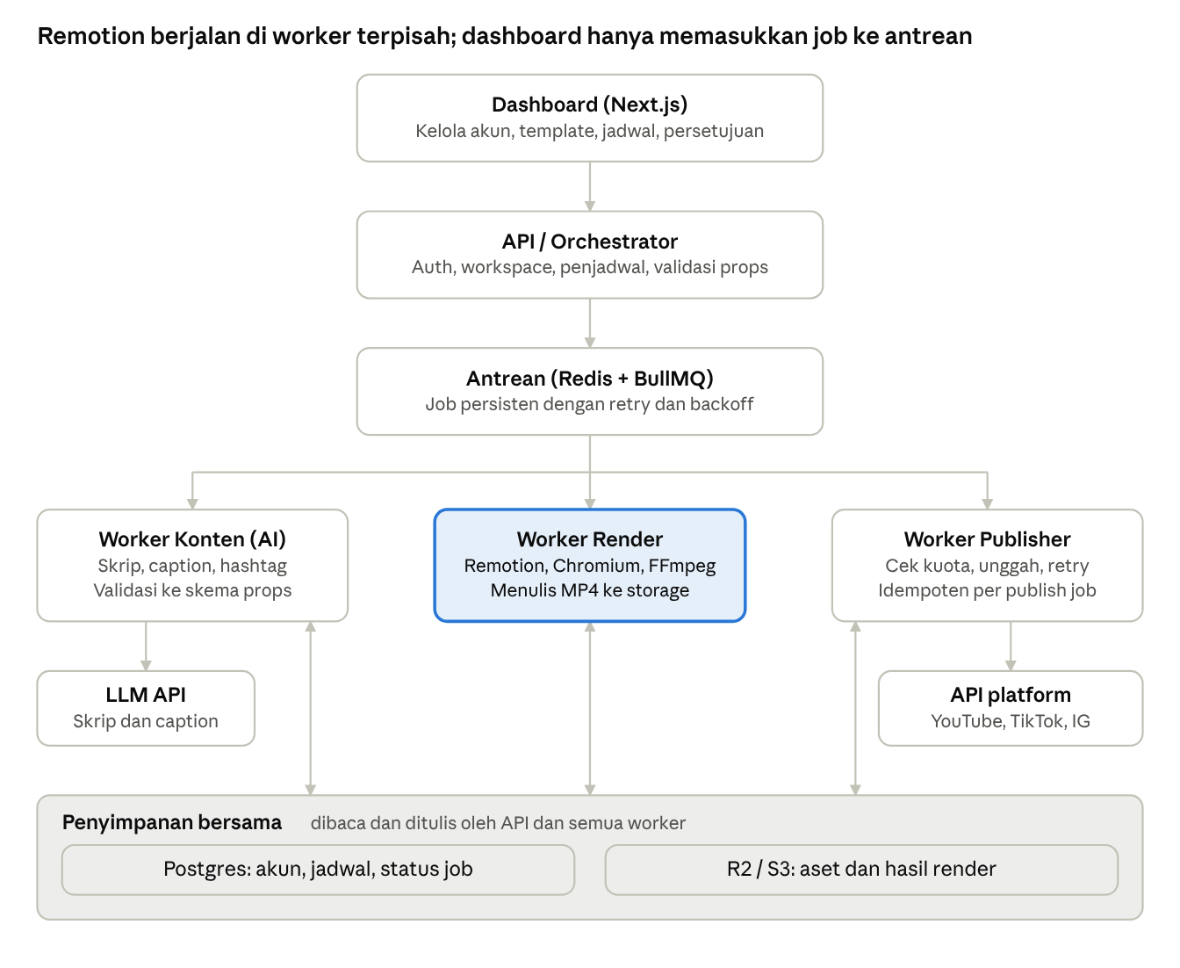
arsitektur sistem · 3 worker, 1 antrean, penyimpanan bersama
Alurnya satu arah: dashboard, API, antrean, lalu tiga worker. Hanya Worker Render (diberi aksen) yang menjalankan Remotion; tiap worker bisa ditambah sendiri-sendiri sesuai beban.

Tech stack (usulan)
Lapisan | Pilihan | Alasan
Frontend | Next.js (React), Tailwind, Remotion Player | Satu bahasa dengan template Remotion; pratinjau langsung di browser
API | Node.js dan TypeScript | Tipe data props template dipakai bersama frontend, API, dan worker
Antrean dan penjadwal | Redis + BullMQ | Job persisten, retry, dan job tertunda untuk jadwal publish
Database | PostgreSQL dengan Prisma atau Drizzle | Relasional, cocok untuk model multi-tenant
Render | @remotion/renderer di container Docker; Remotion Lambda opsional | Kontrol penuh di MVP; Lambda saat beban melonjak
Penyimpanan | Cloudflare R2 atau S3 | Murah untuk file video; URL bertanda tangan
Autentikasi | Auth.js atau setara | Email dan password, mudah ditambah login sosial
Observabilitas | Log terstruktur dan Sentry | Melacak job gagal dan error API platform
Deploy | Docker Compose di VPS, lalu platform container | Sederhana di awal, mudah dipindah

10. Model Data
Semua entitas milik workspace membawa workspace_id. Kolom di bawah adalah field kunci, bukan skema lengkap.
Entitas | Field kunci | Catatan
users | id, email, password_hash, locale | Satu pengguna, banyak workspace
workspaces | id, name, plan, owner_id | Batas isolasi data
memberships | user_id, workspace_id, role | Owner, Admin, Editor, Viewer
social_accounts | id, workspace_id, platform, external_id, display_name, status | Satu baris per akun terhubung
oauth_tokens | account_id, access_token_enc, refresh_token_enc, expires_at, scopes | Terenkripsi; tidak pernah dikembalikan ke klien
templates | id, key, version, props_schema, preview_url | Skema props sebagai JSON Schema dari Zod
assets | id, workspace_id, type, storage_key, size, checksum | Gambar, video, audio, font
projects | id, workspace_id, template_id, template_version, props_json, status | Satu video = satu project
render_jobs | id, project_id, state, progress, attempts, output_key, error | State: queued, rendering, done, failed
publish_jobs | id, project_id, account_id, scheduled_at, state, external_post_id, idempotency_key | Satu project bisa banyak publish job
approvals | id, project_id, requested_by, decided_by, decision, note | Hanya untuk alur persetujuan
metrics_snapshots | post_id, captured_at, views, likes, comments | Untuk analitik (V2)
audit_logs | id, workspace_id, actor_id, action, target, at | Append-only

11. Integrasi Platform Sosmed
Prinsip: hanya jalur API resmi. Angka kuota dan syarat review di bawah berasal dari pengetahuan saya dan bisa berubah; verifikasi ke dokumentasi resmi masing-masing platform sebelum implementasi.
Platform | API | Prasyarat | Hal yang perlu diwaspadai | Fase
YouTube | YouTube Data API v3 (videos.insert) | Project Google Cloud, OAuth consent screen, scope upload | Kuota harian terbatas dan unggahan memakan banyak unit; project yang belum lolos audit bisa dibatasi ke visibilitas private | MVP
TikTok | Content Posting API | Developer app, audit aplikasi | Sebelum audit lolos, konten umumnya hanya bisa private/draft; ada aturan label konten | V1
Instagram dan Facebook | Instagram Graph API (Content Publishing) | Akun Business atau Creator terhubung ke Page, App Review Meta | Ada batas jumlah publish per 24 jam; video harus bisa diakses lewat URL publik saat proses upload | V1
X (Twitter) | X API v2 | Akses berbayar | Biaya dan batas tergantung tier | V2 (opsional)

Pola integrasi
- Satu antarmuka Publisher per platform: connect(), refreshToken(), upload(), getStatus(), getMetrics().
- Penjadwal memeriksa kuota sebelum mengeluarkan publish job; bila kuota habis, job ditunda ke jendela berikutnya, bukan gagal.
- Webhook atau polling untuk mengonfirmasi video benar-benar terproses di sisi platform.
- Error dikelompokkan: sementara (retry), otorisasi (minta koneksi ulang), permanen (tandai gagal dan beri tahu pengguna).

12. Alur Pengguna dan Pipeline Otomatis

Alur pengguna (MVP)
- Hubungkan akun YouTube lewat OAuth.
- Pilih template dan isi props (teks, gambar, audio, durasi).
- Lihat pratinjau di browser.
- Kirim ke render; pantau progres.
- Jadwalkan tanggal dan jam publish.
- Pantau status di kalender konten.

Pipeline otomatis
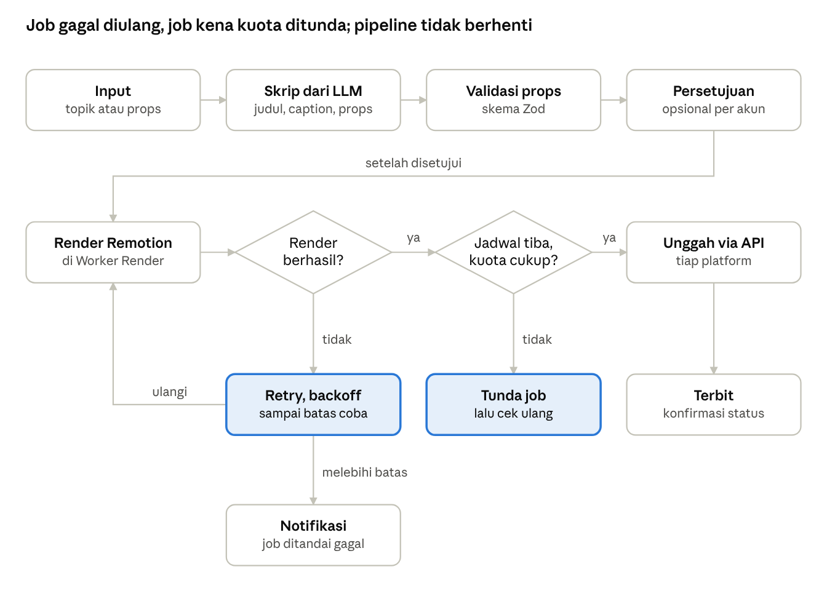
pipeline otomatis · 2 keputusan, 2 jalur pengaman
Satu video melewati status draft, menunggu persetujuan, dirender, terjadwal, lalu terbit atau gagal. Render yang gagal diulang sampai batas percobaan lalu diberitahukan ke pengguna; kuota habis hanya menunda job, tidak menandainya gagal.

13. Keamanan, Privasi, dan Kepatuhan

Keamanan
- Token OAuth dienkripsi dengan envelope encryption; kunci utama di secret manager atau KMS, bukan di database.
- Scope OAuth sekecil mungkin (hanya upload dan baca metrik).
- Rate limiting dan proteksi brute force pada login dan API.
- RBAC di setiap endpoint; semua query difilter workspace_id.
- URL aset dan hasil render bertanda tangan dan berumur pendek.
- Dependensi dipindai rutin; secret tidak boleh masuk repositori atau log.

Kepatuhan platform
- Hanya API resmi. Browser automation untuk login atau upload dilarang di seluruh produk.
- Patuhi kebijakan pengembang tiap platform, termasuk batas frekuensi dan aturan konten.
- Konten yang dibuat atau dimodifikasi AI diberi label sesuai kebijakan platform bila diwajibkan.
- Musik dan aset visual hanya dari sumber berlisensi atau milik pengguna; pengguna menyatakan hak atas aset yang diunggah.
- Variasikan konten dan batasi frekuensi per akun agar tidak terdeteksi sebagai spam.

Privasi
- Simpan data seminimal mungkin; sediakan ekspor dan penghapusan data pengguna sesuai UU PDP.
- Putuskan koneksi akun harus mencabut token di sisi platform dan menghapusnya dari database.

Lisensi Remotion
Remotion tidak sepenuhnya gratis untuk semua kasus. Produk ini merender video secara terprogram untuk pengguna, yang kemungkinan besar masuk kategori lisensi berbayar untuk penggunaan otomatis, bukan hanya lisensi gratis untuk individu dan tim kecil. Cek ketentuan terbaru di situs Remotion dan putuskan lisensi sebelum peluncuran komersial. Biaya lisensi dimasukkan ke perhitungan harga.

14. Biaya Infrastruktur dan Monetisasi
Angka di bawah adalah asumsi perencanaan, bukan penawaran harga. Validasi dengan harga penyedia saat ini.

Komponen biaya
Komponen | Pilihan | Pendorong biaya
Web dan API | VPS kecil atau PaaS | Jumlah pengguna aktif
Worker render | VPS CPU 4 vCPU+ atau Remotion Lambda | Jumlah dan durasi video per hari; ini komponen terbesar
Database dan Redis | Postgres terkelola, Redis kecil | Volume job dan data
Penyimpanan | S3 atau Cloudflare R2 | Ukuran video dan lama retensi
LLM API | Penyedia LLM pilihan | Jumlah skrip dan caption per bulan
Text-to-speech | Penyedia TTS (V2) | Menit audio
Lisensi Remotion | Sesuai ketentuan resmi | Jumlah developer dan/atau render

Cara menghitung biaya per video
Biaya per video = (menit render x tarif CPU per menit) + biaya LLM per skrip + biaya penyimpanan selama masa retensi. Ukur di MVP dengan 20-50 video nyata sebelum menetapkan harga.

Model monetisasi (usulan)
Paket | Isi | Catatan
Free | 1 akun, kuota render bulanan kecil, watermark | Untuk uji coba
Creator | Beberapa akun, kuota render lebih besar, tanpa watermark, LLM | Untuk creator solo dan UMKM
Agency | Banyak workspace dan anggota tim, alur persetujuan, prioritas render | Untuk agensi
Harga final ditentukan setelah biaya per video terukur.

15. Roadmap dan Milestone
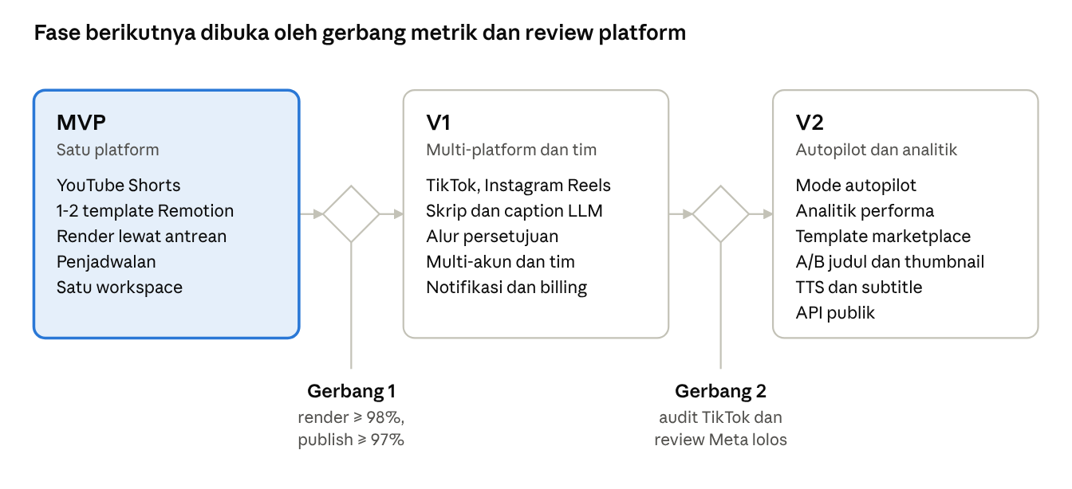
roadmap · 3 fase, 2 gerbang
Durasi tiap fase belum ditetapkan; tentukan setelah kapasitas tim jelas. Gerbang 1 memakai metrik di bagian 3, gerbang 2 bergantung pada audit dan review platform.

Urutan kerja MVP
- Satu template Remotion, dirender lewat CLI dengan props JSON.
- Worker dan antrean yang merender dari props.
- Unggah ke YouTube lewat OAuth.
- Dashboard dan penjadwalan.
- Lapisan AI yang mengisi props otomatis.
- Ajukan audit TikTok dan review Meta sedini mungkin, sambil MVP berjalan.

16. Risiko dan Mitigasi
Risiko | Dampak | Kemungkinan | Mitigasi
App review (TikTok, Meta) ditolak atau lama | Tinggi | Sedang | Mulai dengan YouTube; ajukan review lebih awal dengan demo dan kebijakan privasi lengkap
Kuota YouTube API tidak cukup | Tinggi | Sedang | Penjadwal sadar kuota; ajukan kenaikan kuota; batasi unggahan per akun
Akun dibatasi karena konten massal identik | Tinggi | Sedang | Variasi template dan teks; batas frekuensi; mode persetujuan manusia
Render lambat atau mahal | Sedang | Sedang | Worker terpisah; optimasi komposisi; Remotion Lambda saat lonjakan
Kebocoran token OAuth | Sangat tinggi | Rendah | Enkripsi, scope minimal, audit log, rotasi kunci
Biaya lisensi Remotion mengubah ekonomi produk | Sedang | Sedang | Putuskan lisensi sejak awal dan masukkan ke harga
Pelanggaran hak cipta aset atau musik | Tinggi | Sedang | Hanya aset berlisensi; pengguna menyatakan hak; mekanisme take-down
Perubahan API platform | Sedang | Tinggi | Lapisan Publisher terisolasi; tes kontrak; pantau changelog
Output LLM tidak valid atau tidak pantas | Sedang | Sedang | Validasi skema Zod; filter konten; persetujuan sebelum publish

17. Asumsi dan Pertanyaan Terbuka

Asumsi
- MVP dipakai dulu untuk akun sendiri, lalu dibuka ke pengguna lain.
- Format awal adalah video pendek vertikal 9:16 berdurasi sampai 60 detik.
- Tim kecil (1-2 developer) dengan bantuan AI coding agent.

Pertanyaan terbuka
- ☐ Apakah produk untuk akun sendiri saja, atau dijual ke banyak pengguna dan klien?
- ☐ Jenis konten pertama: kutipan, berita singkat, tips, produk, atau slideshow?
- ☐ Bahasa konten dan audiens utama (Indonesia, Inggris, atau keduanya)?
- ☐ Sumber suara: tanpa suara, musik latar, atau text-to-speech?
- ☐ Hosting yang dipilih: VPS sendiri atau layanan terkelola?
- ☐ Lisensi Remotion mana yang berlaku untuk model bisnis ini?
- ☐ Perlu mode persetujuan manusia wajib, atau opsional per akun?

